温馨提示：
此题库为Word版，请按住Ctrl,滑动鼠标滚轴，调节合适的观
看比例，关闭Word文档返回原板块。
考点1 集合
一、选择题
1.（2012·大纲版全国卷高考理科·Ｔ2）已知集合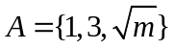，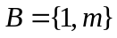，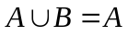，则（ ）
（A）或 （B）或 （C）或 （D）或
【解题指南】根据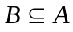，分类讨论，列出关于字母的方程，求出的值后验证是否合题意，最后得出的正确答案.
【解析】选B.AB＝A,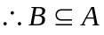. A＝{1,3,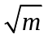}，B＝{1，m}，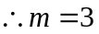或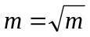，解得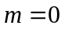或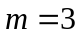或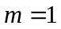（舍去）.
2.（2012·大纲版全国卷高考文科·Ｔ1）已知集合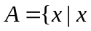是平行四边形，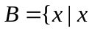是矩形，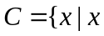是正方形，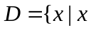是菱形，则（ ）
（A）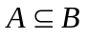 （B）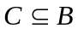 （C）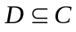 （D）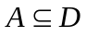
【解析】选B.这四个集合之间的关系可用Venn图表示为
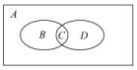
由图易知,选B.
3.（2012·四川高考文科·Ｔ1）设集合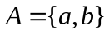，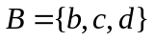，则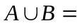（ ）
(A)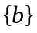 (B)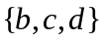 (C)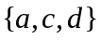 (D)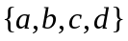
【解题指南】根据并集运算，集合元素的互异性求解.
【解析】选D.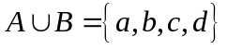.
二、填空题
4.（2012·四川高考理科·Ｔ13）设全集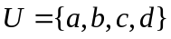，集合，，则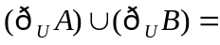___________.
【解题指南】由交集、补集的运算法则和性质求解.方法一：先求补集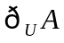，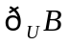，再求并集；方法二：利用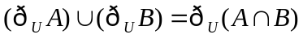求解.
【解析】方法一：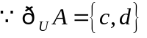，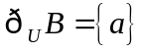，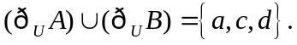
方法二： 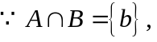
【答案】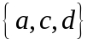
关闭Word文档返回原板块。

